ΕΛΛΗΝΙΚΗ ΔΗΜΟΚΡΑΤΙΑ
ΝΟΜΟΣ ΗΡΑΚΛΕΙΟΥ
ΔΗΜΟΣ ΧΕΡΣΟΝΗΣΟΥ
ΓΡΑΦΕΙΟ ΔΗΜΑΡΧΟΥ
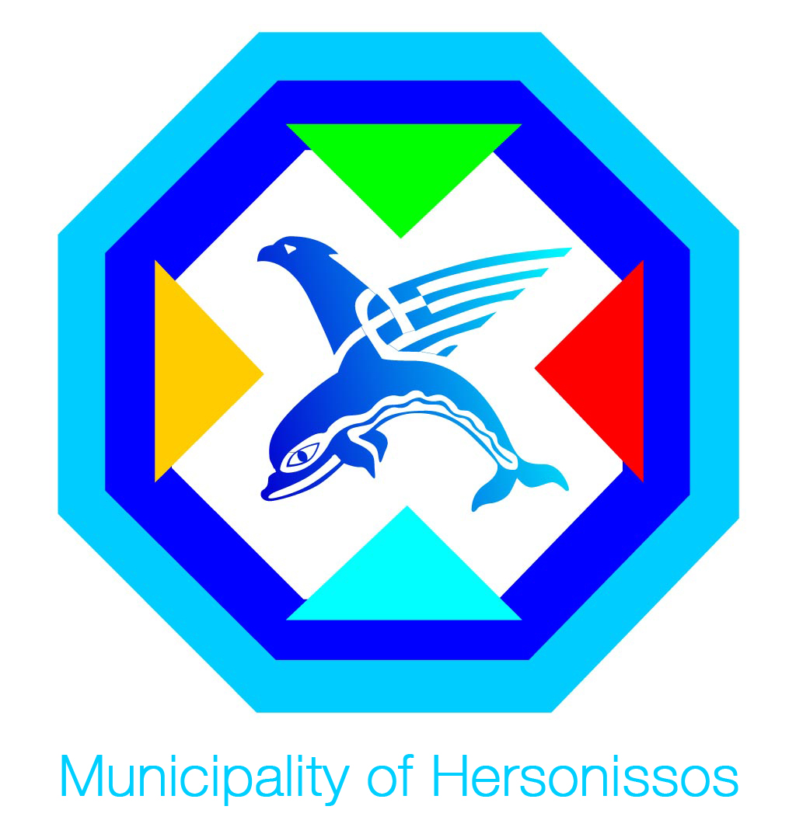

ΕΙΣΗΓΗΣΗ
ΘΕΜΑ: Η θέση του Δήμου Χερσονήσου για το Ρυθμιστικό Ηρακλείου
Στο πλαίσιο της δημόσιας διαβούλευσης για την Α’ Φάση του Ρυθμιστικού Σχεδίου Ηρακλείου (Ρ.Σ.Η.), όπως αυτή έχει οριστεί από το Υ.ΠΕ.Κ.Α, ο Δήμος Χερσονήσου στην τακτική συνεδρίαση του Δημοτικού Συμβουλίου της 27^{ης} Σεπτεμβρίου 2011 διαμόρφωσε τη θέση του όσον αφορά τις προτάσεις που διατυπώνει το σημαντικό αυτό σχέδιο, οι οποίες χαράζουν την αναπτυξιακή πορεία της ευρύτερης περιοχής του Ηρακλείου. Το εκτενές κείμενο που έχουμε ήδη καταθέσει στο Υ.ΠΕ.Κ.Α. και στην ΠΕΡΙΦΕΡΕΙΑ αφορά τη συγκεκριμένη πρόταση του ΔΗΜΟΥ ΧΕΡΣΟΝΗΣΟΥ για τις προοπτικές ανάπτυξης του Δήμου βασιζόμενη πάντα στην χωρική οργάνωση των δραστηριοτήτων εξασφαλίζοντας την περιβαλλοντική προστασία του φυσικού και οικιστικού περιβάλλοντος με εφαρμογή των όρων της βιώσιμης ανάπτυξης.
Σκοπός της παρέμβασης-πρότασης μας δεν είναι η στείρα κριτική στο Ρ.Σ.Η. αλλά η ουσιαστική συμμετοχή στη διαμόρφωση του, προκειμένου να αναδείξουμε τα συγκριτικά πλεονεκτήματα της ευρύτερης περιοχής του Ρ.Σ.Η. και της οποίας ο Δήμος Χερσονήσου αποτελεί αναπόσπαστο μέρος της, περιγράφοντας ουσιαστικά τα ιδιαίτερα χαρακτηριστικά του τόπου. Τα συγκριτικά πλεονεκτήματα δεν μπορεί παρά να αποτελούν τους ενδογενείς εκείνους παράγοντες που περιγράφονται από τους μελετητές του Ρ.Σ.Η. οι οποίοι και καθορίζουν σε μεγάλο βαθμό την δυναμική και αναπτυξιακή προοπτική της περιοχής μελέτης. Με δεδομένο δε, ότι δεν μπορεί να υπάρξει χωροταξικός/πολεοδομικός σχεδιασμός αν δεν λάβει υπόψη του τις κατευθυντήριες αρχές μιας αναπτυξιακής πολιτικής, η παρέμβαση-πρόταση μας εντάσσεται στον στρατηγικό σχεδιασμό για την περίοδο 2011-2014 έτσι όπως αποτυπώνεται στο Επιχειρησιακό Πρόγραμμα του Δήμου Χερσονήσου με βασικούς στόχους την καθιέρωση των αρχών της Βιώσιμης Ανάπτυξης στο σχεδιασμό των πολιτικών του Δήμου, τη διαφοροποίηση του τοπικού παραγωγικού συστήματος και την ανάδειξη της παραπληρωματικής σχέσης μεταξύ του φυσικού περιβάλλοντος με τα πολιτιστικά μνημεία στην αποτίμηση της οικονομικής αξίας του φυσικού οικοσυστήματος για τις ανθρώπινες κοινωνίες. Κυρίαρχο ζητούμενο του οποιαδήποτε χωροταξικού σχεδιασμού του Δήμου αποτελεί η άμβλυνση των ανισοτήτων που παρατηρείται μεταξύ της βόρειας τουριστικά ανεπτυγμένης ζώνης και της νότιας, σε μεγάλο βαθμό ορεινής, ενδοχώρας του διευρυμένου Καλλικρατικού Δήμου Χερσονήσου. Η άρση τέτοιων παρατηρημένων ανισοτήτων αποτελεί εξάλλου και ζητούμενο του Στρατηγικού Σχεδιασμού Πρόγραμμα της Περιφέρειας Κρήτης για την περίοδο 2012-2014. Η πρόταση του Δήμου αναλύεται σε 7 κρίσιμα ζητήματα που παραθέτω στη συνέχεια, και εναρμονίζεται μεταξύ άλλων με τη διαπίστωση που αποτυπώνεται στο Επιχειρησιακό Πρόγραμμα 2007 – 2013 της χωρικής ενότητας Κρήτης – Νήσων Αιγαίου ότι τα μεγαλύτερα περιθώρια αξιοποίησης συγκριτικών πλεονεκτημάτων υπάρχουν στον τουρισμό και τον πολιτισμό.
Με την εισήγηση μου αυτή θέλω να εκφράζω μια προβληματική σχετικά με το ρόλο του Ρ.Σ. σε σχέση με το χωροταξικό και αναπτυξιακό σχεδιασμό της περιοχής μελέτης όπως φαίνεται να διαμορφώνεται μέχρι την παρούσα φάση λαμβάνοντας πάντα υπόψη τις τεχνικές προδιαγραφές των Ρυθμιστικών Σχεδίων (ΥΑ 44357/ 2005 (ΦΕΚ Β 1502/ 1-11-2005). Ενώ στη συνέχεια θα αναφερθώ στα 7 κρίσιμα ζητήματα έτσι όπως διαμορφώνονται.
Το Ρυθμιστικό Σχέδιο (Ρ.Σ.) σύμφωνα πάντα με τις τεχνικές προδιαγραφές είναι ένα επιτελικό-στρατηγικό σχέδιο που καταστρώνει στρατηγικές, προσδιορίζει στόχους μέσα από την αξιολόγηση των πλεονεκτημάτων και μειονεκτημάτων της περιοχής μελέτης και περιλαμβάνει δράσεις.
Το σχέδιο αυτό ενώ μπορεί να θέτει συγκεκριμένες προτεραιότητες και να προσδιορίζει κατευθύνσεις σε θέματα σχεδιασμού χρήσεων γης και οργάνωσης υποδοχέων δραστηριότητας για το αστικό, περιαστικό και εξωαστικό χώρο στην περιοχή μελέτης την οποία κάθε φορά αναφέρεται, δεν θα πρέπει να δεσμεύσει τις επιλογές αναπτυξιακού/ χωροταξικού χαρακτήρα και κυρίως την οικιστική διάρθρωση και χωρική διάταξη του Δήμου Χερσονήσου –όπως αυτή θα προκύψει από το επικείμενο Γενικό Πολεοδομικό Σχέδιο (Γ.Π.Σ.) του Νέου Καλλικρατικού Δήμου.
Οι ρόλοι των Δήμων Ηρακλείου και Χερσονήσου είναι πρόδηλο ότι θα πρέπει να έχουν σαφώς παραπληρωματικό χαρακτήρα. Ωστόσο το οικιστικό αρχέτυπο του Δήμου Χερσονήσου –αντικείμενο του Γ.Π.Σ. για ολόκληρή την επικράτεια του- έχει σαφώς αυτοτελή χαρακτήρα λόγω της διαφοροποιημένης οικονομικής βάσης των δύο Δήμων και διαμορφώνεται με σταθερό σημείο αναφοράς τις εξελίξεις του πολεοδομικού συγκροτήματος Ηρακλείου.
Οι δομές υπερτοπικού χαρακτήρα όπως αυτή της Πρώην Αμερικανικής Βάσης Γουβών (ΠΑΒΓ), του Αερολιμένα Καστελίου, των οδικών συνδέσεων (π.χ. Β.Ο.Α.Κ.), του Φράγματος του Αποσελέμη κ.α. είναι αντικείμενο του Ρ.Σ.Η. και οι προτάσεις του έχουν βαρύνουσα σημασία, ωστόσο δεν μπορεί παρά να είναι και αντικείμενο ουσιαστικών διαβουλεύσεων με το Δήμο μας καθώς πολλές από αυτές αποτελούν δημόσιες εκτάσεις που ανήκουν στη χωρική ενότητα του.
Έχοντας αφετηρία τα παραπάνω η παρέμβαση-πρόταση επικεντρώνεται στα παρακάτω κρίσιμα ζητήματα που θέτονται προς συζήτηση:
1^{ο} Κρίσιμο Ζήτημα: Αναδιαμόρφωση Τουριστικού Προϊόντος: Στον ισχυρισμό του Ρ.Σ.Η για περιορισμένη δυνατότητα ανάπτυξης μιας υπεύθυνης τουριστικής πρότασης και κάμψης ούτως ή άλλως της τουριστικής ζήτησης ο Δήμος Χερσονήσου θεωρεί ότι όχι μόνο η δυνατότητα αναδιαμόρφωσης του τουριστικού προϊόντος με όρους βιωσιμότητας δεν είναι περιορισμένη αλλά είναι επιβεβλημένη δεδομένου ότι:
- λόγω της αυξημένης, παρά τον ισχυρισμό περί του αντιθέτου, τουριστικής ζήτησης (σύμφωνα με τον ΣΕΤΕ -και τον αριθμό των αφίξεων μέχρι και τον μήνα Ιούλιο του 2011), οι περισσότερο έμπειροι και απαιτητικοί επισκέπτες αναζητούν νέες περιοχές και νέα τουριστικά προϊόντα.
- ο Δήμος πέρα από την θάλασσα, διαθέτει μια πλούσια σε φυσικούς και πολιτιστικούς πόρους ενδοχώρα (παραδοσιακοί οικισμοί, σημαντικοί αρχαιολογικοί χώροι, παλαιοχριστιανικές εκκλησίες, το Μοτέλ Ξενία Καρτερού, χαρακτηρισμένο μνημείο νεώτερης αρχιτεκτονικής, περιοχές του δικτύου «NATURA 2000» κ.α, )που οφείλει να τους αναδείξει. Η ανάπτυξη ειδικών- εναλλακτικών μορφών τουρισμού (αγρο-τουρισμός, φυσιολατρικός θρησκευτικός τουρισμός κ.α) και η εν γένει ενίσχυση της τουριστικής ζήτησης του φυσικού και πολιτιστικού αποθέματος της ενδοχώρας, αποτελεί κρίσιμο ζήτημα για το Δήμο Χερσονήσου.
- Η ύπαρξη υποδομών όπως η ημιτελής μαρίνα Μαλίων, το αλιευτικό καταφύγιο Χερσονήσου, το λιμάνι Γουρνών, μπορούν να συμβάλλουν αποφασιστικά προς την ανάπτυξη θαλάσσιου τουρισμού συμπεριλαμβάνοντας και τη νήσο Ντία σε ένα σενάριο θαλάσσιων διασυνδέσεων.

2^{ο} Κρίσιμο Ζήτημα: Χωρικές Ενότητες - Ενδοχώρα Χερσονήσου: Στην πρόταση του Ρ.Σ.Η που ενοποιεί χωρικές ζώνες, με απλουστευτικό τρόπο, ο Δήμος αντίπροτάσσει την αναπροσαρμογή των ορίων της κάθε χωρικής ενότητας με κριτήρια αφενός της υφιστάμενης χωρικής οργάνωσης και αφετέρου των προοπτικών της με στόχο να αποφευχθούν φαινόμενα ομογενοποίησης περιοχών όπως για παράδειγμα των Μαλίων και του Κρασίου.
3^{ο} Κρίσιμο Ζήτημα: Ανάδειξη χωρικών επιπτώσεων φράγματος Αποσελέμη: Στο Ρ.Σ.Η. προκύπτει μια ελλιπής αναφορά στο φράγμα Αποσελέμη, ενός από τα σημαντικότερα τεχνικό-περιβαλλοντικά έργα στην περιοχή της Λαγκάδας. Η πρόταση του Δήμου Χερσονήσου συνίσταται στην ανάγκη ανάδειξης από το Ρ. Σ..Η. των χωρικών και οικονομικών επιπτώσεων του έργου αυτού, σε άμεση συσχέτιση και με την ανάγκη προστασίας του φυσικού και δομημένου περιβάλλοντος ολόκληρης της περιοχής. Εξάλλου, ο Δήμος μέσω του Επιχειρησιακού του σχεδιασμού, δρομολογεί για την περιοχή της Λαγκάδας ένα ολοκληρωμένο πρόγραμμα ανάδειξης του οικο-πολιτιστικού χαρακτήρα της επιχειρώντας δράσεις/ έργα για τη βιώσιμη ανάπτυξης της περιοχής.
4^{ο} Κρίσιμο Ζήτημα: Αξιοποίηση έκτασης της Πρώην Αμερικάνικης Βάσης Γουρνών (ΠΑΒΓ): Με βάση τόσο το προσφάτως εγκεκριμένο ΣΧΟΟΑΠ (ΦΕΚ 60/ ΑΑΠ/ 2010) του Πρώην Δήμου Γουβών και την απόφαση του Δημ. Συμβουλίου (Αριθμ Απόφασης 169/2011), η περιοχή χαρακτηρίζεται ως ζώνη οικιστικής ανάπτυξης και προτείνεται να μετατραπεί σε πολιτιστικό – παιδαγωγικό πνεύμονα υπερτοπικής σημασίας. Ο Δήμος θεωρεί ότι η επιλογή των χρήσεων πρέπει να είναι αντικείμενο της τοπικής πρωτοβουλίας και πρέπει να είναι συμβατές με τον χαρακτήρα της ευρύτερης περιοχής, αλλά και του συγκεκριμένου χώρου. Το ΕΛΚΕΘΕ, ο «Θαλλασόκοσμος», το Διεθνές Εκθεσιακό Κέντρο Κρήτης, αλλά και διοικητικές λειτουργίες (στέγαση υπηρεσιών Δήμου Χερσονήσου, σχολικά διδακτήρια) αποτελούν χρήσεις που δείχνουν και εδραιώνουν την τοπική βούληση για αξιοποίηση της έκτασης με κοινωφελή κριτήρια για την χωροθέτηση χρήσεων αναψυχής και πολιτιστικών δομών και υποδομών μητροπολιτικού χαρακτήρα, τοπικής σημασίας. Οι υπάρχουσες ερευνητικές-εκπαιδευτικές υποδομές της έκτασης, πόλος έλξης χιλιάδων επισκεπτών παράλληλα με την πρόταση αξιοποίησης και λειτουργικής ενοποίησης του παράκτιου μετώπου της πρώην βάσης, με τη Νήσο ΔΙΑ μπορούν να ενισχύσουν σημαντικά τον στόχο του εμπλουτισμού του προσφερόμενου τουριστικού προϊόντος με άξονα τη σύνδεση περιβάλλοντος και πολιτισμού/ αναψυχής με στόχο τη διαφοροποίηση του τουριστικού προϊόντος της περιοχής. Η σύνδεσή της ΠΑΒΓ και της Νήσου ΔΙΑ με το υδάτινο στοιχείο, προσφέρουν ευκαιρίες ανάπτυξης ενάλιων και χερσαίων δραστηριοτήτων με έμφαση στο περιβαλλοντικό χαρακτήρα και σημασία της περιοχής.
5^{ο} Κρίσιμο Ζήτημα: Δίκτυο Πολιτιστικών Πόρων: Με δεδομένο ότι η πολιτιστική φυσιογνωμία της περιοχής θεωρείται ένα ισχυρό συγκριτικό πλεονέκτημα του Δήμου, και στοχεύοντας στην αξιοποίηση του απαιτείται η ένταξή της σε ένα ολοκληρωμένο θεματικά αλλά και χωρικά τουριστικό προϊόν. Το τελευταίο προϋποθέτει αφενός μια ευρεία γκάμα πολιτιστικών πόρων οι οποίοι αποτελούν κίνητρο επίσκεψης όπως είναι οι αρχαιολογικοί χώροι, οι παραδοσιακοί οικισμοί, τα μνημεία αλλά και υλικά και άυλα χαρακτηριστικά της τοπικής παράδοσης, αφετέρου δε την ένταξη τους σε τουριστικά δίκτυα.

6^{ο} Κρίσιμο Ζήτημα – Δημογραφική ανάλυση Στο Ρ.Σ.Η. προκύπτει μια ελλιπής αναφορά στον εποχικό πληθυσμό του Δήμου Χερσονήσου. Στην αδυναμία του Ρ.Σ.Η να καταγράψει τον πραγματικό τελικά πληθυσμό του περιοχής, ο Δήμος θεωρεί σημαντικό να παρουσιαστεί όχι μόνο η μεταβολή του μόνιμου πληθυσμού την περίοδο 1971-2011, αλλά οι αντίστοιχες μεταβολές του παραθεριστικού και τουριστικού πληθυσμού κατά την ίδια περίοδο, προκειμένου να αναδυθεί η δυναμική της περιοχής. Σε διαφορετική περίπτωση, είναι βέβαιο ότι δεν μπορούν να εξαχθούν ασφαλή συμπεράσματα που να συμβάλουν αποφασιστικά στις κατευθύνσεις που πρέπει να δοθούν στο επόμενο στάδιο του Ρ.Σ..Η και οι οποίες πρέπει να προωθούν τις πραγματικές αναπτυξιακές προοπτικές του Δήμου.
7^{ο} Κρίσιμο Ζήτημα – Ενοποίηση Οικοδομικών Συνεταιρισμών: Η άρθρωση των Οικοδομικών Συνεταιρισμών με γενικότερες χωροταξικές ρυθμίσεις του Δήμου Χερσονήσου είναι επιβεβλημένη, αφού μπορούν να αποτελέσουν μελλοντικό χώρο κύριας κατοικίας. Ωστόσο, όσον αφορά τους Οικοδομικούς Συνεταιρισμούς που ανήκουν στο Δήμο Χερσονήσου (12), η ενοποίησή τους, που προτείνει το Ρ.Σ.Η., κρίνεται αδύνατη λόγω αφενός της έλλειψης συνεκτικότητας της μεταξύ τους περιοχής και αφετέρου λόγω της μεγάλης έκτασης της περιοχής που καταλαμβάνουν, όπως αποτυπώνεται και ήδη εγκεκριμένο ΣΧΟΟΑΠ Γουβών. Το Ρ.Σ.Η δεν μπορεί παρά να λάβει υπόψη της ότι μια τυχόν ενοποίηση των οικοδομικών συνεταιρισμών, καθώς και η ενδεχόμενη δημιουργία νέων περιοχών ιδιωτικής πολεοδόμησης, θα αυξήσει σημαντικά προβλήματα όπως υπερβάσεις στους όρους δόμησης, μείωση των ελεύθερων-κοινόχρηστων χώρων που αντιστοιχούν σε κάθε κάτοικο κ.α.

